Übung: Email einrichten bei web.de

Digitale Standards für Schülerinnen und Schüler

CJD Christophorusschule Dortmund
Stand 21.10.2022
Version 1.0
Email einrichten bei web.de
Aufgabe: Bitte folgenden Sie den Anweisungen und richten Sie einen Email-Account bei web.de ein:
Öffnen Sie die Startseite von web.de. Kopieren Sie hierzu den Link
https://web.de/email/ in die Adressleiste Ihres Browsers.
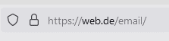
Klicken Sie auf den Button „Kostenloses Konto anlegen“. Wählen Sie in dem nachfolgenden Fenster die kostenlose werbefinanzierte Version.
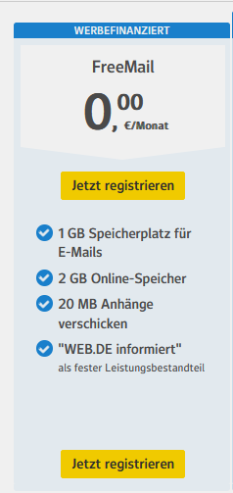

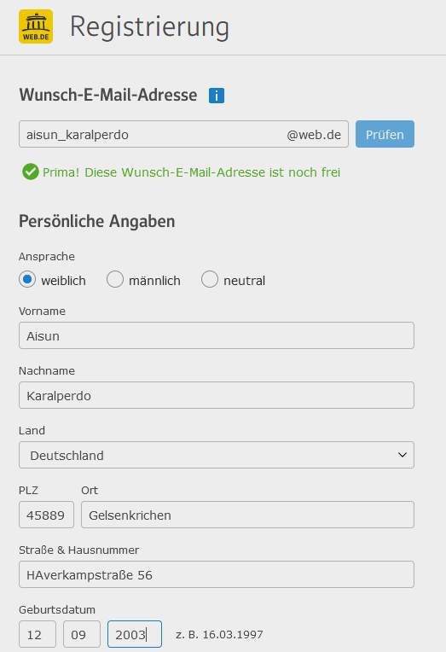

Geben Sie anschließend
- Ihre Wunsch-E-Mail-Adresse
- Ihre Adressdaten
- Ihr Geburtsdatum
ein.

Wählen Sie ein Passwort, das den Sicherheitsanforderungen entspricht.
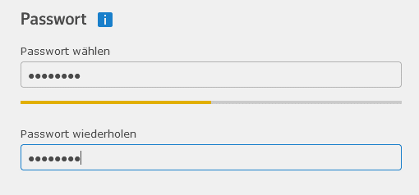

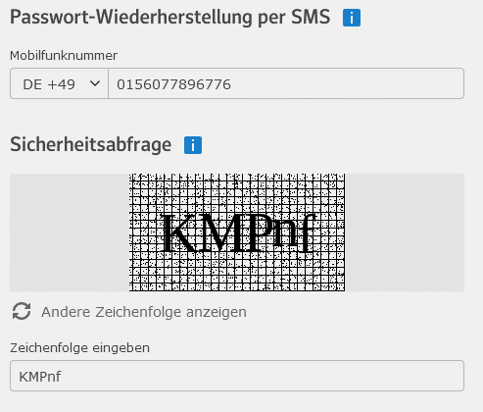
Tragen Sie eine Telefonnummer ein und bedienen Sie die Sicherheitsabfrage.
Stimmen Sie abschließend den Allgemeine Geschäftsbedingungen zu.
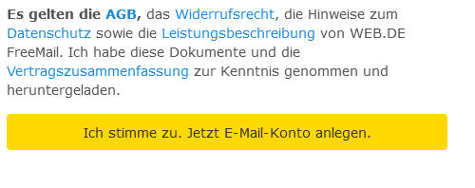

Sie haben das Postfach erfolgreich angelegt.
